ATTRACTION CONNECT 635X635 - CEARA
Gerflor

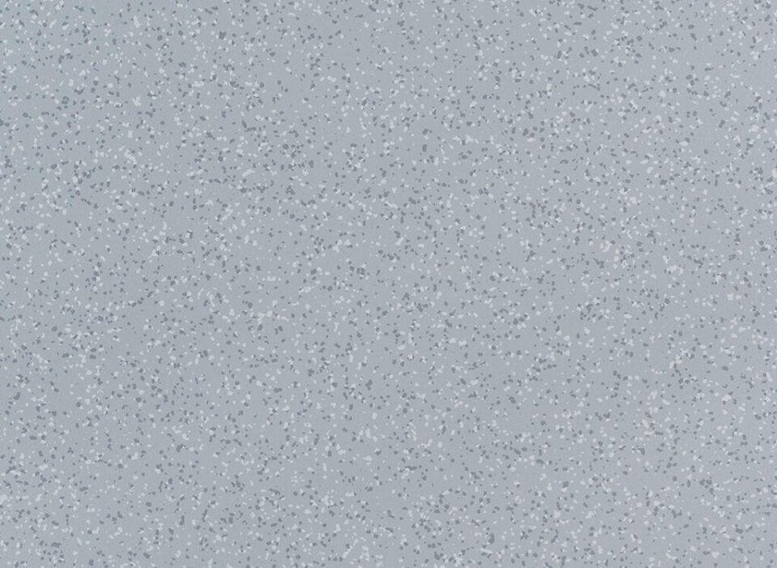Eigenschaften
GTIN:
3475710379093
HAN:
36353709
Benutzungsintensität
Klasse 34, Klasse 43
Bewertungsgruppe Rutschgefahr
R 10
Farbton
grau
Oberfläche
strukturiert
Werkstoff
Polyvinylchlorid (PVC)
Breite (mm)
635,00
Länge (mm)
635,00
Aufladungsspannung im Begehversuch
max. 2 kV (antistatisch)
Befestigung
lose verlegen
Bodenbelag heterogen/homogen
heterogen
Brandverhalten
Bfl-s1
Chemische Beständigkeit
chemikalienbeständig gem. Herstellerangabe, haushaltschemikalienbeständig
Farbechtheit
lichtecht
Formaldehyd Emissionsklasse
E1
Lieferform
Fliesen
Verschleißgruppe/-klasse Bodenbelag
Bindemittelgehalt Typ I
Anteil Recyclingmaterial (%)
80,00
Dicke Nutzschicht (mm)
1,00
Gesamtdicke Belag (mm)
5,00
Gewicht (kg/m²)
7,46
Reflexionsgrad (%)
30,40
Resteindruck (mm)
0,10
Wärmeleitfähigkeit (W/(m*K))
0,25
Gerflor_Farbcode
3709
Desinfektionsmittelbeständig
ja
Lichtechtheit
≥ Stufe 6
Maßstabilität
≤ 0,25 %
Nachhaltigkeit
vollständig recycelbar, hergestellt mit bis zu 80 % Recyclinganteil
Oberflächenvergütung
Protecsol®2
REACH-konform
ja
Zertifikate
FloorScore®
Frei von Schwermetallen
ja
TVOC (28 Tage)
< 10 µg/m³
NCS Farbton
4005-R80B

